Основные правила для школьников младших классов
Вы должны это знать:
* Всегда спрашивайте родителей о незнакомых вещах в Интернете. Они расскажут, что безопасно делать, а что нет.
* Прежде чем начать дружить с кем-то в Интернете, спросите у родителей как безопасно общаться.
* Никогда не рассказывайте о себе незнакомым людям. Где вы живете, в какой школе учитесь, номер телефона должны знать только ваши друзья и семья.
* Не отправляйте фотографии людям, которых вы не знаете. Не надо чтобы незнакомые люди видели фотографии Вас, Ваших друзей или Вашей семьи.
* Не встречайтесь без родителей с людьми из Интернета вживую. В Интернете многие люди рассказывают о себе неправду.
* Общаясь в Интернете, будьте дружелюбны с другими. Не пишите грубых слов, читать грубости так же неприятно, как и слышать. Вы можете нечаянно обидеть человека.
* Если вас кто-то расстроил или обидел, обязательно расскажите родителям.
Основные правила для школьников средних и старших классов
Вы должны это знать:
* При регистрации на сайтах, старайтесь указывать как можно меньше личной информации, т.к. она может быть доступна незнакомым людям.
* Используйте веб-камеру только при общении с друзьями. Проследите, чтобы посторонние люди не имели возможности видеть ваш разговор, т.к. он может быть записан.
* Нежелательные письма от незнакомых людей называются «Спам». Если вы получили такое письмо, не отвечайте на него.
* Если вам пришло сообщение с незнакомого адреса, его лучше не открывать. Подобные письма могут содержать вирусы.
* Если вам приходят письма с неприятным и оскорбляющим вас содержанием, если кто-то ведет себя в вашем отношении неподобающим образом, сообщите об этом родителям.
* Если вас кто-то расстроил или обидел, расскажите все взрослому.
* Не добавляйте незнакомых людей в свой контакт лист
* Помните, что виртуальные знакомые могут быть не теми, за кого себя выдают.

Основные правила для родителей
Чтобы помочь своим детям, Вы должны это знать:
* Будьте в курсе того, чем занимаются ваши дети в Интернете.
* Помогите своим детям понять, что они не должны предоставлять никому личную информацию в Интернете.
* Если Ваш ребенок получает спам (нежелательную электронную почту), напомните ему, чтобы он не верил написанному в письмах и ни в коем случае не отвечал на них.
* Объясните детям, что нельзя открывайте файлы, присланные от неизвестных Вам людей. Эти файлы могут содержать вирусы или фото/видео с «агрессивным» содержанием.
* Помогите ребенку понять, что некоторые люди в Интернете могут говорить не правду и быть не теми, за кого себя выдают. Дети никогда не должны встречаться с сетевыми друзьями в реальной жизни самостоятельно без взрослых.
* Постоянно общайтесь со своими детьми. Рассказывайте ребенку, как правильно поступать и реагировать на действия других людей в Интернете.
* Научите своих детей как реагировать, в случае, если их кто-то обидел или они получили/натолкнулись на агрессивный контент в Интернете, так же расскажите куда в подобном случае они могут обратится.

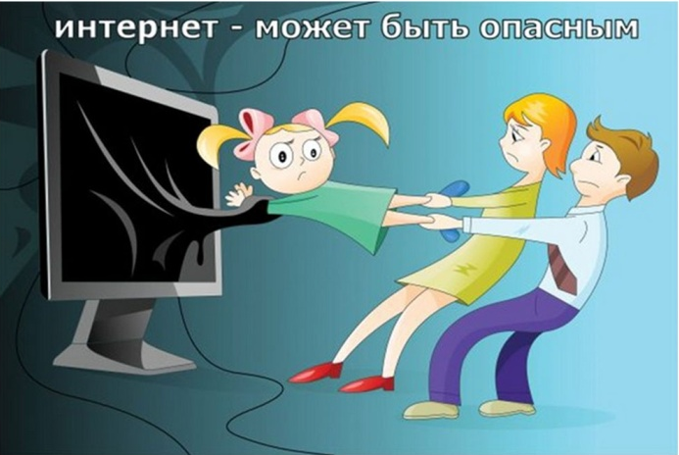

2017 г.

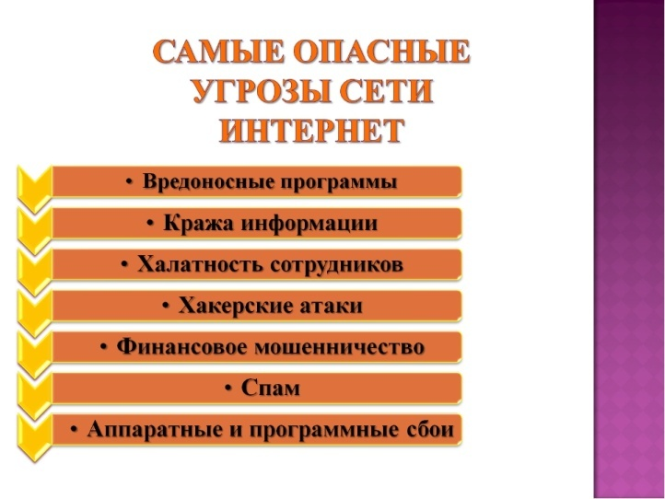

Управление образования Исполнительного комитета Нижнекамского муниципального района
Муниципальная психологическая служба

Рекомендации по безопасному использованию сети Интернет

